**Лабораторная работа №1**

Работа с классами

**Цель работы**

Научиться работать с классами.

**Ход работы**

**Вариант 3**

**Задание 1.** Создать класс объект кошки Cat, который будет принимать два аргумента, три метода по примеру выше и создать 2-3 экземпляра класса.

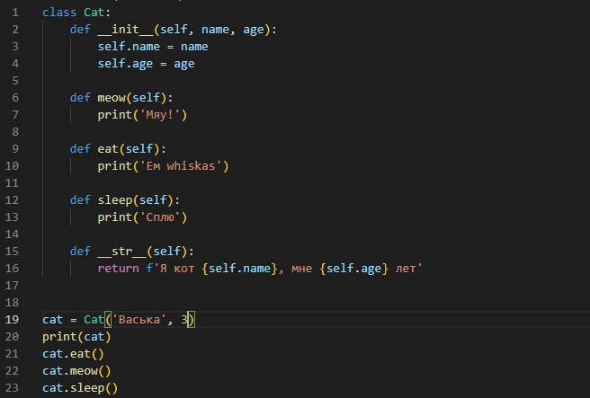

Рисунок 1 – Создание класса Cat

**Задание 2.** Решить задачу определения високосный год или нет с применением класса.

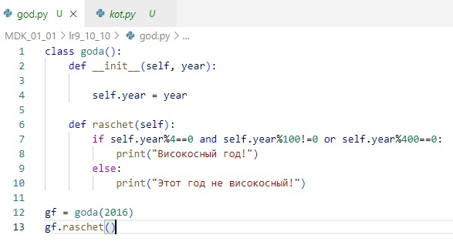

Рисунок 2 – Вычисление високосного года

**Задание 3.** Создать объект класс Car, который будет принимать несколько аргументов и 3 метода, один из которых будет считать транспортный налог.

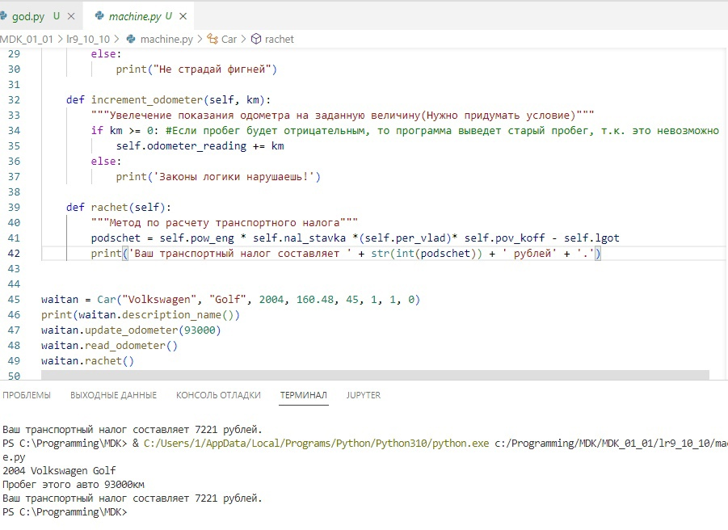

Рисунок 3 – Создание класса Car

**Контрольные вопросы**

*1.Что представляет собой класс?*

Класс – в объектно-ориентированном программировании, представляет собой шаблон для создания объектов, обеспечивающий начальные значения состояний: инициализация полей-переменных и реализации поведения функций или методов.

*2. Как создаются новые классы?*

Классы позволяют моделировать практически все что угодно. Начнём с написания простого класса Dog, представляющего собаку – не какую-то конкретную, а собаку.

**Вывод**

На данной лабораторной работе я научился работать с классами.